# Poročilo o spremljanju bolezni pri divjih živalih za leto 2022

## Preiskave na steklino

V letu 2022 je bilo na preiskavo za steklino poslanih 259 živali iz območja 105 občin v Republiki Sloveniji. Prisotnost virusa stekline ni bila ugotovljena.

|  |  |  |
| --- | --- | --- |
| **Četrtletje** | **Kategorija** | **Preiskano** |
| 1. četrtletje 2022 | DIVJA MAČKA | 1 |
| GOVEDO | 2 |
| KOZA | 6 |
| KUNA | 1 |
| LISICA | 67 |
| MAČKA | 5 |
| PES | 1 |
| PODLASICA | 1 |
| ŠAKAL | 3 |
| **Vsota 1. četrtletje 2022** | | **87** |
| 2. četrtletje 2022 | GOVEDO | 3 |
| JAZBEC | 5 |
| KOZA | 1 |
| KUNA | 2 |
| LISICA | 32 |
| MAČKA | 4 |
| OVCA | 3 |
| PES | 3 |
| RIS | 1 |
| VIDRA | 1 |
| **Vsota 2. četrtletje 2022** | | **55** |
| 3. četrtletje 2022 | GOVEDO | 3 |
| JAZBEC | 3 |
| KUNA | 1 |
| LISICA | 38 |
| MAČKA | 2 |
| NUTRIJA | 1 |
| OVCA | 1 |
| PES | 2 |
| SRNJAD | 2 |
| **Vsota 3. četrtletje 2022** | | **53** |
| 4. četrtletje 2022 | GOVEDO | 2 |
| KOZA | 2 |
| KUNA | 1 |
| LISICA | 52 |
| PES | 4 |
| VIDRA | 1 |
| VOLK | 2 |
| **Vsota 4. četrtletje 2022** | | **64** |
| **Vsota 2022** |  | **259** |

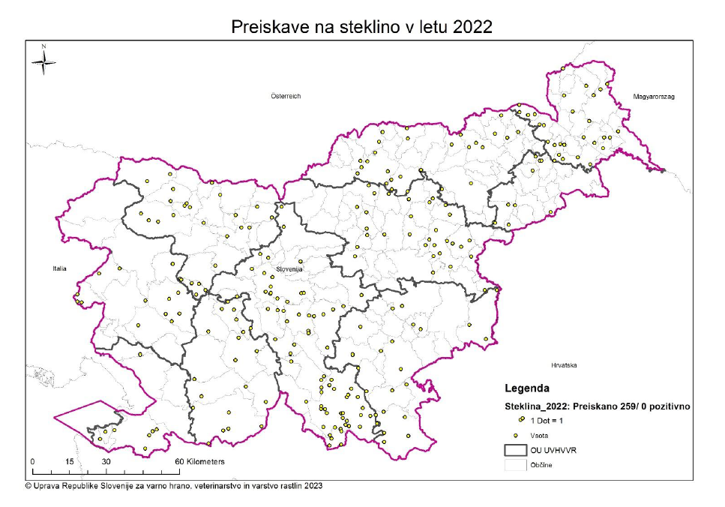

## Preiskave na afriško in klasično prašičjo kugo v populaciji divjih prašičev

V letu 2022 je bilo iz območja 69 lovskih družin in 7 lovišč s posebnim namenom poslanih v preiskavo na afriško

in klasično prašičjo kugo (APK in KPK) 393 vzorcev krvi divjih prašičev. Rezultati preiskav na APK in KPK so bili negativni.

Na prisotnost teh bolezni je bilo preiskanih tudi 258 najdenih poginulih oziroma povoženih divjih prašičev

Rezultati preiskav so bili negativni.

|  |  |  |  |
| --- | --- | --- | --- |
| **LUO** | **LD_SIF** | **Priimek** | **Preiskano** |
| **GORENJSKO** | 0215 | LD JOŠT KRANJ | 2 |
|  | 0217 | LD UDENBORŠT | 1 |
|  | 0228 | LD PŠATA | 2 |
|  | 0230 | LD TOŠKO ČELO | 1 |
| **GORENJSKO Vsota** |  |  | **6** |
| **KAMNIŠKO - SAVINJSKO** | 1405 | LD MOZIRJE | 6 |
|  | 1409 | LD DRETA NAZARJE | 3 |
|  | 1410 | LD BRASLOVČE | 5 |
|  | 1411 | LD VRANSKO | 1 |
| **KAMNIŠKO - SAVINJSKO Vsota** |  |  | **15** |
| **KOČEVSKO - BELOKRANJSKO** | 0314 | LD KOČEVJE | 3 |
|  | 0315 | LD MALA GORA | 1 |
|  | 0318 | LD OSILNICA | 16 |
|  | 0319 | LD BANJA LOKA - KOSTEL | 7 |
|  | 0320 | LD PREDGRAD | 4 |
|  | 0325 | LD ADLEŠIČI | 3 |
|  | 0327 | LD SMUK - SEMIČ | 2 |
|  | 0328 | LD GRADAC | 8 |
|  | 0329 | LD METLIKA | 3 |
|  | 0330 | LD SUHOR | 3 |
| **KOČEVSKO - BELOKRANJSKO Vsota** |  |  | **50** |
| **NOTRANJSKO** | 0401 | LD BREZOVICA | 11 |
|  | 0417 | LD PRESTRANEK | 2 |
|  | 0424 | LD TABOR ZAGORJE | 5 |
| **NOTRANJSKO Vsota** |  |  | **18** |
| **NOVOMEŠKO** | 0103 | LD PLEŠIVICA - ŽUŽEMBERK | 1 |
|  | 0108 | LD ŠENTJANŽ | 4 |
|  | 0113 | LD TRŽIŠČE | 3 |
|  | 0116 | LD TOPLICE | 5 |
|  | 0117 | LD PADEŽ | 3 |
|  | 0118 | LD GORJANCI | 7 |
|  | 0119 | LD TRDINOV VRH | 4 |
|  | 0120 | LD OREHOVICA | 8 |
| **NOVOMEŠKO Vsota** |  |  | **35** |
| **POHORSKO** | 0624 | LD PODVELKA | 1 |
|  | 0626 | LD PUŠČAVA | 1 |
|  | 0627 | LD VURMAT | 2 |
|  | 0628 | LD BOČ NA KOZJAKU | 3 |
|  | 0629 | LD GAJ NAD MARIBOROM | 3 |
|  | 0636 | LD OPLOTNICA | 3 |
| **POHORSKO Vsota** |  |  | **13** |
| **POMURSKO** | 0810 | LD GRAD - KUZMA | 3 |
|  | 0825 | LD BOGOJINA | 15 |
|  | 0826 | LD DOBROVNIK | 2 |
|  | 0827 | LD KOBILJE | 2 |
|  | 0830 | LD VELIKA POLANA | 2 |
| **POMURSKO Vsota** |  |  | **24** |
| **POSAVSKO** | 0720 | LD MOKRICE | 3 |
|  | 0721 | LD ČATEŽ OB SAVI | 6 |
|  | 0724 | LD PODBOČJE | 1 |
|  | 0725 | LD KOSTANJEVICA NA KRKI | 28 |
| **POSAVSKO Vsota** |  |  | **38** |
| **PRIMORSKO** | 0501 | LD FAJTI HRIB RENČE | 2 |
|  | 0506 | LD BRJE - ERZELJ | 1 |
|  | 0512 | LD GABERK DIVAČA | 1 |
|  | 0520 | LD ŽABNIK OBROV | 3 |
|  | 0521 | LD SLAVNIK MATERIJA | 6 |
|  | 0526 | LD DEKANI | 2 |
| **PRIMORSKO Vsota** |  |  | **15** |
| **PTUJSKO - ORMOŠKO** | 1521 | LD PODLEHNIK | 27 |
|  | 1527 | LD ROGATEC | 6 |
| **PTUJSKO - ORMOŠKO Vsota** |  |  | **33** |
| **SAVINJSKO - KOZJANSKO** | 0904 | LD POLZELA | 2 |
|  | 0905 | LD ŽALEC | 3 |
|  | 0917 | LD PREBOLD | 6 |
|  | 0918 | LD TABOR | 6 |
|  | 0919 | LD REČICA PRI LAŠKEM | 2 |
|  | 0928 | LD JURKLOŠTER | 3 |
|  | 0933 | LD PODSREDA | 2 |
| **SAVINJSKO - KOZJANSKO Vsota** |  |  | **24** |
| **TRIGLAVSKO** | 1107 | LD KOBARID | 3 |
| **TRIGLAVSKO Vsota** |  |  | **3** |
| **ZAHODNO VISOKO KRAŠKO** | 1201 | LD KANAL | 4 |
|  | 1203 | LD DOBROVO | 2 |
|  | 1204 | LD SABOTIN | 5 |
|  | 1209 | LD GORICA | 4 |
|  | 1210 | LD LIJAK | 1 |
| **ZAHODNO VISOKO KRAŠKO Vsota** |  |  | **16** |
| **ZASAVSKO** | 1301 | LD PUGLED | 4 |
|  | 1302 | LD LAZE | 13 |
|  | 1303 | LD KRESNICE | 2 |
|  | 1319 | LD LITIJA | 3 |
| **ZASAVSKO Vsota** |  |  | **22** |
| **Skupno 2022** |  |  | **312** |

|  |  |  |
| --- | --- | --- |
| **LD_SIF** | **Priimek** | **Preiskano** |
| 0221 | LPN KOZOROG KAMNIK | 3 |
| 0331 | LPN SNEŽNIK KOČEVSKA REKA | 21 |
| 0332 | LPN MEDVED | 33 |
| 0423 | LPN JELEN | 8 |
| 0617 | LPN POHORJE | 1 |
| 0811 | LPN KOMPAS PESKOVCI | 8 |
| 0829 | LPN FAZAN BELTINCI | 7 |
| **Skupno LPN 2022** | | **81** |

